Lunes
21
de febrero

Tercero de Primaria
Ciencias Naturales

Objetos y materiales en la escuela

Aprendizaje esperado: identifica que los materiales son todo lo que le rodea, independientemente de su estado físico.

Énfasis: identificar materiales comunes en su escuela y salón de clase.

¿Qué vamos a aprender?

En la sesión anterior recorriste la recámara de tu casa para observar y descubrir que hay objetos hechos con distintos materiales, algunos son suaves y tersos, como las sábanas que cubren nuestras camas, y otros que son calientitos, y acolchados como las cobijas, también, observaste objetos ásperos como los muebles, por ejemplo, la madera con la que está hecho un ropero es dura y muy resistente.

También fuiste a la cocina y ahí descubriste materiales como el metal con que están hechos algunos utensilios como las ollas o los cubiertos, incluso la estufa y el refrigerador están hechos de materiales muy resistentes como el metal o el acero.

Recuerda que los alimentos también tienen una textura especial, incluso a diferencia de los muebles o de los objetos de metal, las frutas o verduras, tienen olor y sabor.

Fue muy interesante poder descubrir que, a través de los sentidos como el olfato, el tacto y la vista puedes conocer cómo son los materiales que nos rodean.

En la sesión de hoy vas a aprender a identificar los materiales de todo lo que nos rodea independientemente de su estado físico.

¿Qué hacemos?

En esta sesión continuaras con tu recorrido, y lo harás por algunas escuelas para recordar qué objetos hay en los salones, en el patio y en otros espacios e identificar de qué material están hechos esos objetos.

Primeramente, vas a recordar qué son los materiales.
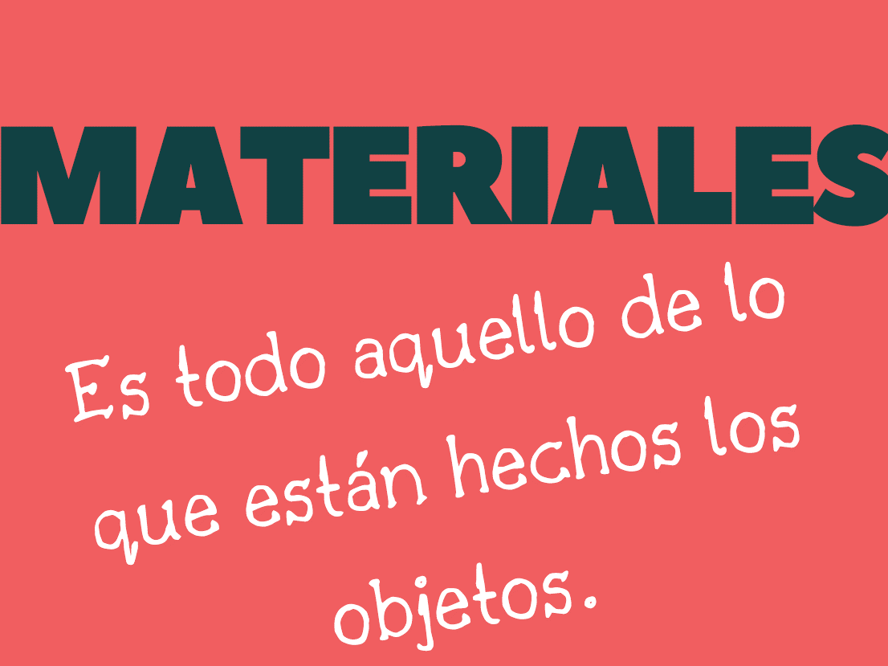

Rosita, nos guiará por las escuelas. ¡Bienvenida Rosita!

Hoy visitaras unas escuelas que conozco y la verdad, están muy bonitas, tienen espacios que son especiales para todos nosotros, porque ahí, hemos aprendido muchas cosas, también hemos convivido con amigas, amigos y maestros y maestras.

Visitaras algunos espacios de las escuelas, pero es muy importante que prepares tus sentidos y recuerdes cómo son los objetos con los que estabas tan acostumbrada/o a convivir, así que será muy sencillo activar tu memoria y acordarte de qué material están hechos todos esos objetos.

Registraras en tu cuaderno en una tabla de qué son y cómo son los materiales de las escuelas que recorrerás. Te traerá muchos recuerdos.

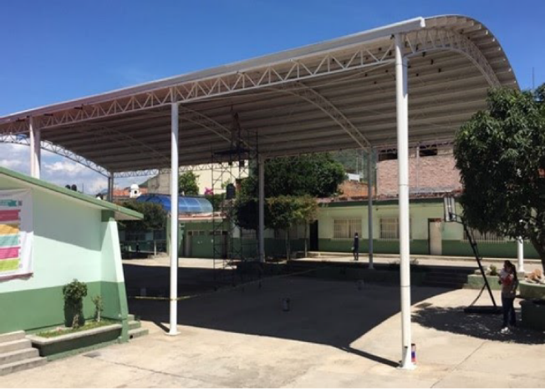

Ya llegamos a la escuela de mi primo Paulo Valencia. Ahorita está vacía, porque estamos cuidándonos en casa, pero cuando hay clases, este patio en el recreo está lleno de niñas y niños jugando.

Vamos a observar con mucha atención. ¿Qué objetos ven?

Veo unas canastas de basquetbol.
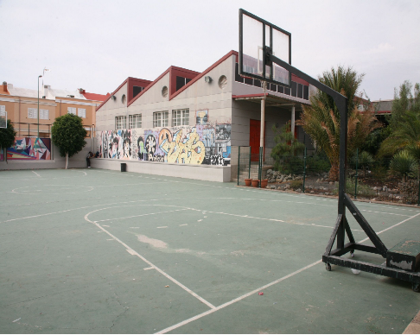

Observen bien las canastas, ¿De qué material están hechas?

Están hechas de metal. ¿Por qué creen que se utiliza ese material para las canastas y no otro como plástico, por ejemplo, o madera?

Pues muchos niños juegan con ellas, lanzan los balones con fuerza y entonces se pueden romper fácilmente, por eso están hechas de un material resistente.

¿Qué otro objeto podemos apreciar en el patio de una escuela? La asta bandera.

¿Y cómo es la asta bandera?

La base está hecha de cemento y la asta es de metal.

¿Qué características tienen?

La base de concreto o cemento es muy dura, por eso siempre teníamos mucho cuidado de no pasar cerca cuando hacíamos actividades físicas o jugábamos porque si nos pegábamos con ella nos podíamos lastimar.

Comparemos algunos objetos que encontramos en el patio con objetos que podemos tener en casa.

Si ya vi un objeto que hay en los pasillos y las escaleras, tanto en el patio de la escuela, como en casa: el barandal.

¿Cómo es el material del que está hecho el barandal de tu casa?
El barandal es de madera, es liso y está barnizado de color café muy bonito, es brilloso y tiene figuritas talladas, como si cada poste del barandal tuviera una figura muy esbelta. Mi mamá los cuida mucho y con frecuencia los limpia con un trapo húmedo al que le pone un aceite que huele muy rico, ella dice que es para cuidar la madera de la que está hecha el barandal.

Y dime, ¿Cómo son los barandales de la escuela? ¿Son iguales? ¿Por qué crees que son diferentes?

Los barandales de la escuela son de metal, están fríos, están pintados y a veces ya se despintan de tanto que nos agarramos de ellos. Yo creo que están hechos de diferentes materiales para que resistan todo el año escolar y otro año y ¡otro año!

Además, están en el patio, eso quiere decir que se mojan cuando llueve.

Registremos esas observaciones en la tabla.

Base de la asta bandera, material: metal.
Características: frío, duro, áspero, resistente.
Canastas de basquetbol, material: metal.
Características: duras, resistentes, pesadas, frías, lisas.

Vas a identificar cuáles son los materiales de un salón de clases. ¿Te parece si lo hacemos con un juego?

Será muy divertido, se trata de adivinar los objetos por turnos, aquí tenemos unas tarjetas y cada una tiene escrito un objeto del salón de clases, por turnos las sacaremos al azar y con mímica describiremos el objeto que es. Para que cuente el punto, una vez que adivinan el objeto, debes decir de qué material está hecho y una característica de él.

Por ejemplo, si adivino el lápiz adhesivo, debo decir que está hecho de pegamento y que es elástico.

Se realiza la actividad por turnos con los siguientes objetos:

- Goma para borrar.
- Pizarrón.
- Colores.
- Plastilina.
- Lápiz.
- Cuaderno.
- Regla.
- Gis.

A manera de juego, identificamos algunos objetos del salón de clase y los materiales de lo que están hechos. Mis objetos favoritos son los colores, los lápices y los pulmones.
Te invito a ver un video acerca de cómo se hacen los crayones.

- Video D Todo - Fábrica de lápices y plastilina.
https://youtu.be/L7NY62VFT8E?t=488

Sabía que los crayones, son de cera, pero no sabía de dónde sacaban la cera, ahora sé que es de origen vegetal, porque lo sacan de una planta, la soya.

Algo que pensamos que solo podría estar en la cocina, está en el salón de clases.

Podemos registrar algunos de los materiales de un salón de clases, comenzando por aquellos que no vimos en otros espacios.

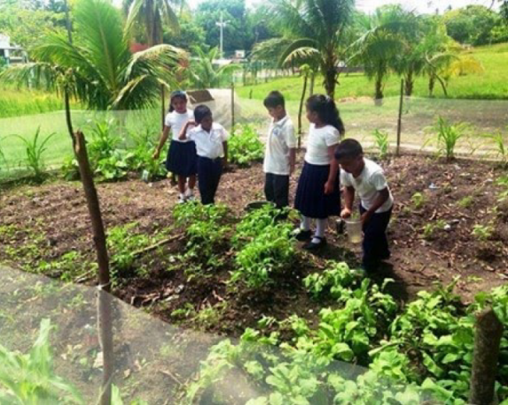

Sigamos con el recorrido y esta vez nos vas a llevar a visitar las parcelas de una escuela.

Esta visita es a la escuela de Carlos Torres, mi amigo de Hidalgo, él tiene la fortuna de contar con un espacio en su escuela, donde siembran hortalizas cada temporada. ¡Observa qué bella es!

Recorramos la parcela y observemos con mucho cuidado qué materiales hay en este espacio de la escuela.

Miren este lugar ¡Qué bello es! Aquí es el cajón donde siembran hierbas como cilantro, epazote, manzanilla, hierbabuena, perejil, huele muy rico.

Continuemos con la observación, ¿Qué objetos encontramos aquí? ¿Cómo son? ¿De qué material están hechos? ¿Qué textura tienen?

Comparemos los materiales que encontramos en la parcela con los que están en otros espacios de la escuela, ¿Cómo son los objetos que encontramos en la parcela?

Son más frágiles, estos se pueden dañar muy fácilmente, por eso cuando visitamos la parcela para trabajar en ella, hay que tener mucho cuidado de no romper los cajones o bolsas en que están las semillas o de no maltratar las plantas, además de tener mucho cuidado si manejamos herramientas como la pala, las tijeras o los alambres que nos ayudan a acomodar las plantas en un lugar seguro para crecer.

Cada espacio de la escuela tiene objetos muy diferentes y todos ellos tienen características similares, pero también hay espacios como las parcelas o los jardines donde encontramos objetos que requieren manipularse con mucho mayor cuidado que una portería, por ejemplo.

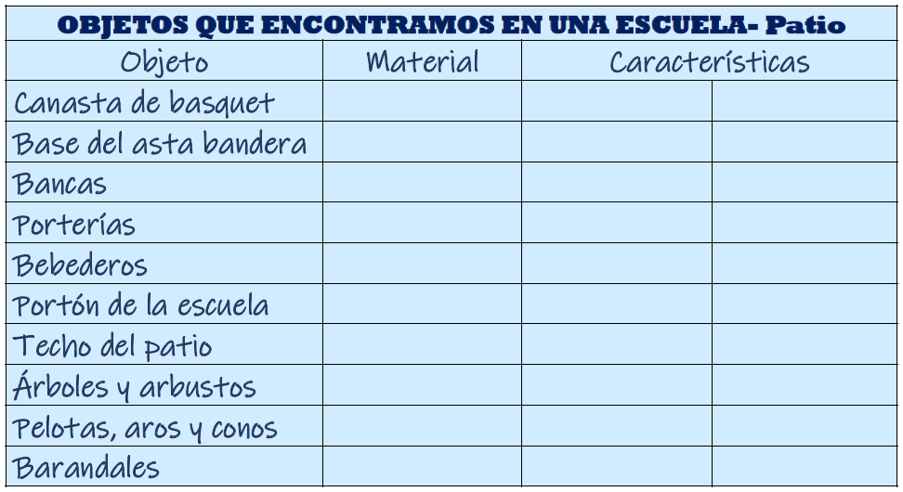

Para finalizar, ¿Por qué crees que los objetos que hay en la escuela son en su mayoría de materiales resistentes como el metal, el concreto, o plásticos duros?

Se debe a que necesitan resistir el uso de muchos niños, todos los días estamos en la escuela y utilizamos los muebles, abrimos y cerramos las puertas, corremos por el patio, agarramos el barandal y eso hace que se desgasten muy rápido, a diferencia de los muebles que tenemos en casa que son utilizados sólo por los miembros de una familia.

Aprendiste que en cada lugar hay objetos hechos de materiales que satisfacen las necesidades de cada lugar en cuanto a su uso.

¡Buen trabajo!

Gracias por tu esfuerzo.

Para saber más:
Lectura

https://www.conaliteg.sep.gob.mx/

